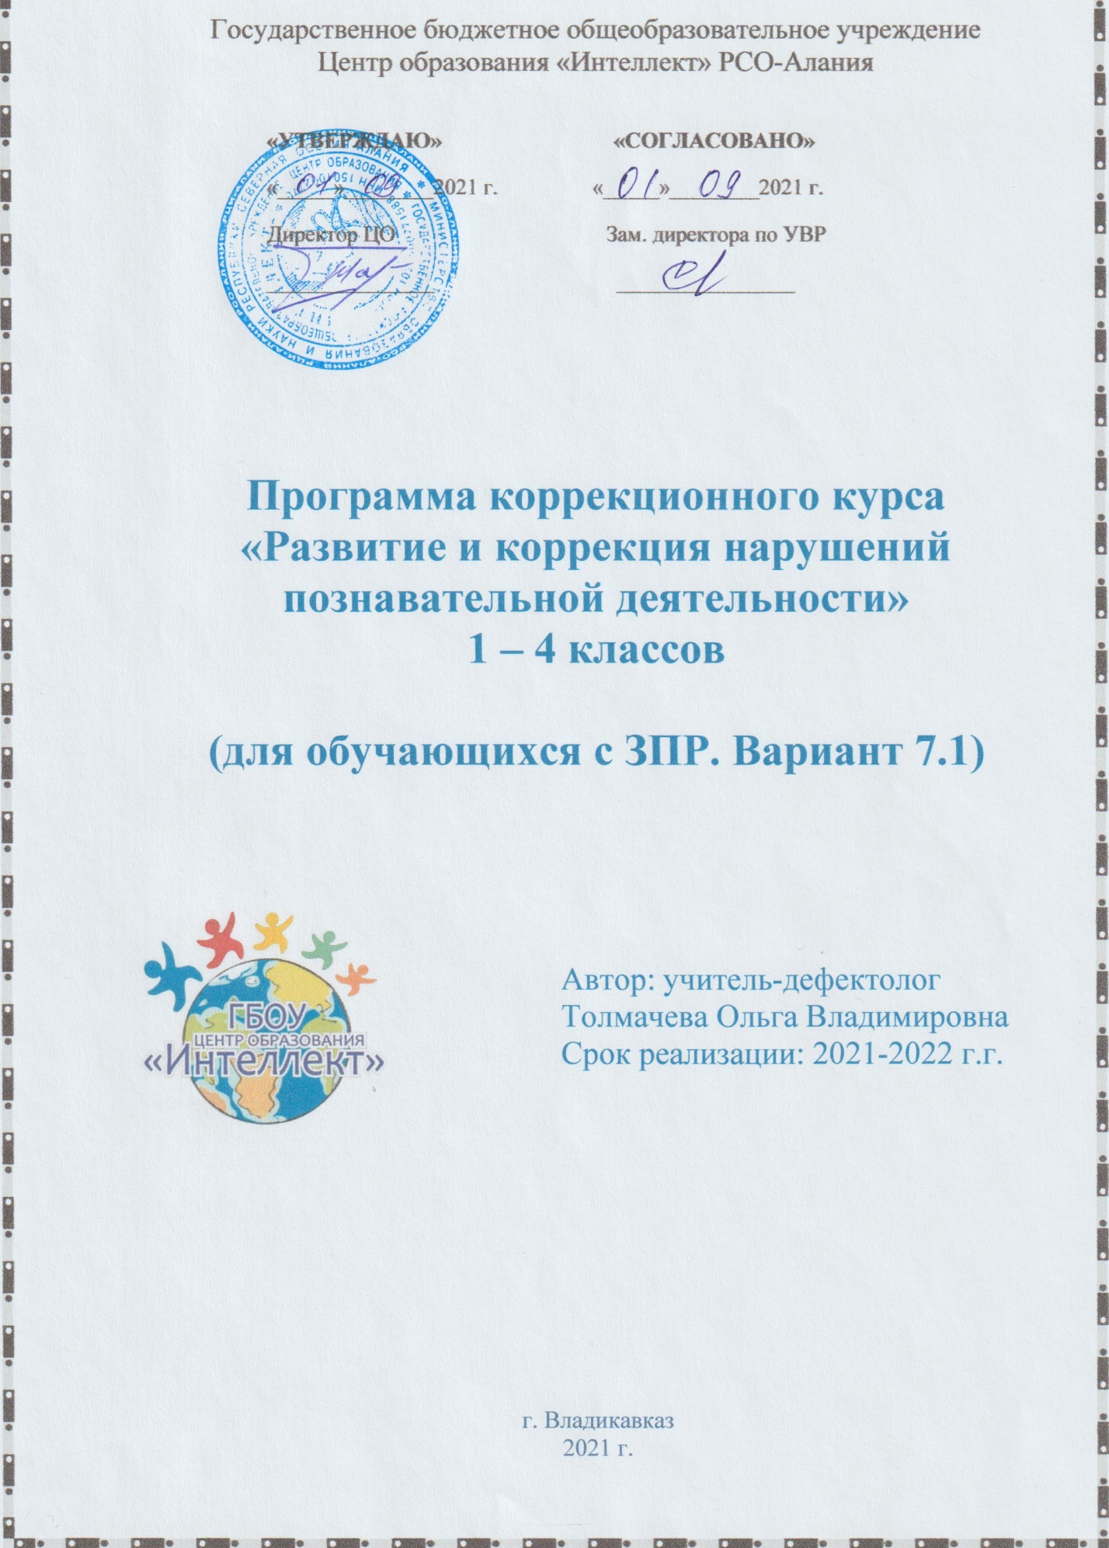

СОДЕРЖАНИЕ

- Пояснительная записка…………………………………………………….3
- Цели, задачи и принципы коррекционного обучения детей ……………4
- Возрастные и индивидуальные особенности развития детей с задержкой психического развития………………………………………….5
- Инструментарий определения эффективности освоения программы.....5
- Особенности организации работы учителя-дефектолога…..……………5
- Формы, способы, методы и средства реализации программы…………..6
- Критерии оценки результативности работы по программе..……………7
- Условия для реализации программы……………………………………...8
- Особенности взаимодействия с семьями обучающихся………………...8
- Взаимодействие со специалистами ППк…………………………………8
- Учебно-тематический план работы………………………………………9
- Предметные результаты…………………………………………………10
- Материально-технические условия реализации программы………….11
- Формы контроля………………………………………………………….11
- Список литературы………………………………………………………11

1. Пояснительная записка

В последние годы в общеобразовательной школе стало учиться всё больше детей испытывающих стойкие трудности в обучении. Причиной школьной не успешности может быть, задержка психического развития (ЗПР), а может быть грубая педагогическая запущенность, двуязычие в семье и другие причины, которые приводят к вторичной задержке психического развития. Эта категория детей нуждается в специальной помощи учителя-дефектолога. Коррекционно-развивающая работа учителя-дефектолога, основываясь на принципах коррекционной педагогики, строится с учетом возрастных и индивидуальных особенностей учащихся, в соответствии со структурой и характером нарушений, их влиянием на учебную деятельность и общее развитие ребенка. В теории и практике обучения детей с ЗПР умственное развитие рассматривается как наиболее значимое направление коррекционной работы.
Важным средством умственного развития и его коррекции является формирование у учащихся приемов умственной деятельности и, в частности, приемов мышления, определяемых как способы, которыми осуществляется умственная деятельность и которые могут быть выражены в перечне соответствующих интеллектуальных действий (Е.Н. Кабанова-Меллер, В.И. Решетников и др). Специальное формирование приемов мыслительной деятельности у детей с ЗПР существенно повышает возможности их обучения в условиях общеобразовательной школы.
В современном обществе идёт тенденция к интеграции детей с какими-либо нарушениями в коллектив нормально развивающихся детей. Представленная программа сопутствует этому направлению.
Программа разработана в соответствии со следующими нормативными документами:
• Федеральный закон «Об образовании в Российской Федерации» от 29.12.2012 (вступил в силу 01.09.2013) № 273-ФЗ;
• "Конвенция о правах ребенка" (одобрена Генеральной Ассамблеей ООН 20.11.1989) (вступила в силу для СССР 15.09.1990);
• Письмо Министерства образования и науки РФ от 7 июня 2013 г. № ир-535/07 «О коррекционном и инклюзивном образовании детей»;
• Приказ Минобрнауки РФ от 6 октября 2009 года № 373 «Об утверждении и введении в действие Федерального государственного образовательного стандарта начального общего образования»;
• Приказ Минобрнауки РФ от 26 ноября 2010 года № 1241 «О внесении изменений в Федеральный государственный образовательный стандарт начального общего образования, утверждённый Приказом Минобрнауки РФ от 6 октября 2009 года № 373»;
• Приказ МинобрнаукиРФ от 22 сентября 2011 г. № 2357 «О внесении изменений в федеральный государственный образовательный стандарт начального общего образования, утвержденный приказом Министерства образования и науки Российской Федерации от 6 октября 2009 г. № 373»;
• «Программы для общеобразовательных учреждений. Коррекционно-развивающее обучение: Начальные классы (I-IV). Подготовительный класс/ Под ред. С.Г.Шевченко.- М.:Школьная пресса, 2004. – 176с. («Воспитание и обучение детей с нарушениями развития. Библиотека журнала»; Вып. 21)»;
• Приказ Министерства образования и науки Российской Федерации от 19.12.2014 № 1598 "Об утверждении федерального государственного образовательного стандарта начального общего образования обучающихся с ограниченными возможностями здоровья".

2. Цели, задачи и принципы коррекционного обучения детей

Цель программы:
Формирование школьно-значимых умений и навыков, а также приёмов умственной деятельности школьников.

Задачи работы:
- Формирование учебных навыков: чтения, письма, счёта;
- Расширение словарного запаса учащихся при ознакомлении детей с миром вещей, явлений, их свойствами и качествами; развитие связной речи;
- Формирование и развитие мыслительных операций;
- Коррекция и развитие восприятия, внимания, памяти;
- Формирование и развитие пространственной ориентировки;
- Обучение приёмам планирования деятельности, контроля и самоконтроля, целенаправленности деятельности;
- Воспитание самостоятельности в работе;
- Формирование произвольной деятельности и развитие эмоционально-волевой сферы;
- Формирование сенсомоторных координаций.

В ряду условий, обеспечивающих успешное осуществление этих задач, следует назвать совершенствование процесса обучения на занятиях и во время самостоятельной деятельности ребенка; постоянный поиск педагогом новых приемов, позволяющих детям с интересом и качественно усваивать программный материал. Результаты подобного поиска в области развития детей младшего школьного возраста обобщены в данной программе.

3. Возрастные и индивидуальные особенности развития детей
с задержкой психического развития

Известно, что дети с ЗПР имеют нарушения, характерные особенности мыслительной деятельности, затрудняющие процесс формирования приемов во время работы на уроке. В психолого-педагогических исследованиях (Т.В. Егоровой, З.И. Калмыковой, И.А. Коробейникова, И.Ю. Кулагиной, Н.А. Менчинской, Г.Б. Шаумарова и др.) отмечаются поверхностность мышления, единичные признаки, инертность, малоподвижность мыслительных процессов, склонность к копированию, подражательности. Особо выделяются дети с ЗПР церебрально-органического происхождения, у которых более выраженные нарушения умственного развития обусловлены резидуально-органической недостаточностью центральной нервной системы.
Как правило, у детей с ЗПР к началу школьного обучения оказываются несформированными школьно-значимые умения и навыки. Они не приучены подчиняться требованиям, не умеют доводить дело до конца, быть внимательными в процессе выполнения задания. Они неусидчивы, нецеленаправленны в работе. Эти дети имеют бедный запас общих сведений и представлений, ограниченный словарный запас. У этих детей способность к приобретению новых знаний ниже, чем у их сверстников.

4. Инструментарий определения эффективности освоения программы
Динамика отслеживается следующим образом:
- первичная диагностика специалистами ППк – выявление зоны актуального и ближайшего развития, составление индивидуального образовательного маршрута (ИОМ);
- промежуточная диагностика специалистами ППк (в середине учебного года) - анализ динамики коррекционной работы, в случае её отсутствия – корректировка программы;
- итоговая диагностика специалистами ППк (в конце учебного года) - психолого-педагогическую диагностику развития специалисты проводят используя те же методы, что и при первичной диагностике, но на другом наглядном и практическом материале. При необходимости, КРЗ пролонгируются на следующий год.
На каждый вид диагностики отводится 1-3 занятия, в зависимости от возможностей ребёнка и характера нарушений.

5. Особенности организации работы учителя-дефектолога

Особенностью работы учителя-дефектолога по формированию школьно-значимых навыков и приемов умственной деятельности является использование специальных методов, обеспечивающих особые образовательные потребности детей с ЗПР. Данной программой предусматривается перенос формируемых на занятиях умений и навыков в деятельность ребенка на уроке и повседневной жизни, связанность коррекционного материала на занятии специалиста с учебным материалом и требованиями школьной программы.
Формирование приёмов на занятиях учителя-дефектолога обеспечивает постепенный переход мыслительной деятельности учащихся с репродуктивного на продуктивный уровень, предусматривает «пошаговость» при предъявлении материала, дозированную помощь, учитывает индивидуальные возможности ребенка работать самостоятельно, выполнять задание в словесно-логическом плане либо с использованием наглядных опор, воспринимать помощь педагога.

6. Формы, способы, методы и средства реализации программы

Коррекционно-развивающее обучение построено таким образом, что один вид деятельности сменяется другим. Это позволяет сделать работу детей динамичной, насыщенной и менее утомительной благодаря частым переключениям с одного вида деятельности на другой.
Обязательными условиями при проведении занятий являются:
- планирование материала от простого к сложному,
- дозирование помощи взрослого,
- постепенный переход от совместной деятельности с педагогом к самостоятельной работе учащегося.
Игры и упражнения, предлагаемые детям выстроены так, что четко прослеживается тенденция к усложнению заданий, словарного материала. С каждым занятием задания усложняются. Увеличивается объём материала для запоминания, наращивается темп выполнения заданий.
Программой предусмотрена система коррекционно-развивающего обучения (КРО), где игры и упражнения, подобраны таким образом, что её задачи реализуются одновременно по нескольким направлениям работы на каждом занятии (от 4 до 6 направлений).
Для работы с детьми с ЗПР программой предусматривается индивидуальная и подгрупповая форма занятий (по 2-4 человека), которые могут иметь коррекционно-развивающую и предметную направленность.
Длительность занятий: 20-25 минут – индивидуальное занятие, 35-40 минут - подгрупповое. Количество занятий в неделю для детей может отличаться, в зависимости от характера и степени нарушения (от 1-го до 3-х раз в неделю), так как программа является индивидуально ориентированной. Таким образом, количество занятий в год может составлять от 30 до 90.

Структура построения коррекционно – развивающего занятия
Каждое занятие состоит из 5-ти частей:
I. Организационный момент. (2мин.).
II. Повторение пройденного на предыдущем занятии. (8мин.)
III. Основная часть. Включает 4-6 направлений КРО, специально подобранные игры и упражнения, исходя из индивидуальных особенностей ребёнка и потребностей в коррекционном воздействии. На данном этапе занятия проводятся следующие виды работы:
1. Сообщение новых знаний (10мин.);
2. Закрепление полученных знаний. (15мин.)
IV. Итог. Обсуждение результатов работы на занятии (2мин.)
V. Физкультминутка. Проводится 1-3 раза в течение занятия на любом его этапе в зависимости от работоспособности ребёнка. (3 мин.) Может включать:
1. Гимнастику для глаз;
2. Гимнастику для пальцев рук;
3. Психогимнастику;
4. Динамические игры для развития внимания, самоконтроля, произвольной регуляции, коррекции импульсивности.

На занятия к учителю-дефектологу дети зачисляются на основании заключения ЦПМПК, либо ППк образовательной организации. При поступлении ребёнка на КРО учитель-дефектолог проводит первичную диагностику, используя материалы для психолого-педагогической диагностики детей (автор – Забрамная С.Д., Боровик О.В.) и другие. Выбор формы занятий (индивидуальная или подгрупповая) осуществляет учитель-дефектолог самостоятельно, исходя из особенностей развития ребёнка по результатам диагностики. В подгруппы дети объединяются по схожей нозологии нарушений.
При наличии у детей сопутствующих нарушений в развитии (нарушение зрения, слуха и т.п) имеющаяся программа коррекционно-развивающей работы корректируется в соответствие с имеющимися особыми образовательными потребностями обучающегося: в программу работы включается соответствующий блок коррекционно-развивающих занятий.

7. Критерии оценки результативности работы по программе

Мониторинг диагностических данных первичной, промежуточной, итоговой диагностики психолого-педагогического обследования обучающихся с ЗПР является критерием эффективности реализации коррекционной программы.
Положительным результатом служит динамика в познавательном и речевом развитии детей; заметные улучшения в формировании волевой регуляции и произвольной деятельности, навыков контроля и самоконтроля, умения общаться и сотрудничать. Данные диагностического исследования фиксируются в заключение специалиста.

8. Условия для реализации программы

Кадровые условия:
- наличие в штате учителя-дефектолога
- повышение квалификации специалиста

Программно-методические условия:
- Диагностический материал с методическими рекомендациями (Стребелева Е.А., Забрамная С.Д.);
- Демонстрационный материал по предметам;
- Игровые коррекционно-развивающие пособия;
- Дидактический раздаточный материал для обеспечения прохождения разделов программы;
- Учебные пособия по развитию устной и письменной речи, математических представлений;
- Детская литература;
- Цифровые образовательные ресурсы;
- Методическое сопровождение к материалу.

Материально-технические условия:
- Оргтехника;
- Помещение для проведения занятий, соответствующее СанПин;
- Оборудование кабинета учителя-дефектолога соответствующей СанПин мебелью.

9. Особенности взаимодействия с семьями обучающихся

Работа с родителями начинается при зачислении ребёнка на занятия к учителю-дефектологу и ведётся по следующим направлениям:
➢ обсуждение результатов диагностики,
➢ планируемых результатов освоения коррекционно-развивающей работы.

10. Взаимодействие со специалистами ППк

Программа коррекционной работы предполагает междисциплинарное взаимодействие специалистов службы психолого-педагогического сопровождения в рамках школьного ППк.
Одним из основных механизмов реализации программы коррекционной работы является взаимодействие сотрудников образовательной организации через службу психолого-педагогического сопровождения, в которую входят: классный руководитель, социальный педагог, учитель-логопед, педагог-психолог, учитель-дефектолог. Основной задачей ППк является сбор информации, изучение проблем ребенка, выбор форм и методов работы по проблеме ребенка, отбор содержания обучения с учетом индивидуальных особенностей, возможностей и потребностей детей с ЗПР / трудностями в обучении.

11. Учебно-тематический план работы
№ | Направления работы | Основные задачи реализации содержания
1. | Сенсомоторное развитие | - развитие зрительного анализа и пространственного восприятия элементов букв;  - развитие тонкости и дифференцированности анализа зрительно воспринимаемых объектов;  - развитие слухового восприятия и слухового внимания;  - развитие тактильных ощущений;  - развитие умения организации и контроля простейших двигательных программ;  - развитие тонкости и целенаправленности движений;  - развитие кинестетических основ движения;  - развитие межполушарного взаимодействия;  - формирование способности выделять признаки предметов.
2. | Формирование пространственных представлений | - формирование умения ориентировки в схеме собственного тела;  - формирование умения ориентировки в ближайшем окружении(класса);  - формирование умения ориентировки на плоскости (тетрадь, книга);  - развитие пространственного праксиса;  - развитие навыка дифференциации схоже расположенных объектов.
3. | Развитие мнемических процессов | - тренировка произвольного запоминания зрительно воспринимаемых объектов;  - произвольное запоминание слухового ряда: цифр, звуков, слов, предложений, много ступенчатых инструкций;  - развитие тактильной и кинестетической памяти.
4. | Развитие межанализаторных систем, их  взаимодействия | - развитие слухо-моторной координации;  - развитие зрительно-моторной координации;  - развитие слухо-зрительной и зрительно-двигательной координации.
5. | Формирование функции программирования и контроля собственной деятельности | - регуляция простейших двигательных актов;  - формирования умения ориентировки в задании;  - формирование умения планирования этапов выполнения задания;  - формирование основных способов самоконтроля каждого этапа выполнения задания;  - формирования умения осуществлять словесный отчет о совершаемом действии и результате.
6. | Формирование навыка письма | - развитие навыка копирования, навыка работы по заданному образцу;  - заучивание графем, соотнесение с соответствующим звуком речи;  - звуко-буквенный анализ слова;  - формирование навыка внимательного письма.
7. | Формирование навыка чтения | - заучивание букв, соотнесение буквы и звука, дифференциация сходных по начертанию букв;  - обучение чтению слоговых таблиц; составлению слогов, слов из предложенных букв;  - обучение чтению слов, предложений, иллюстрированных изображением;  - обучение составлению предложений из слов;  - обучение схематической записи слов, предложений.
8. | Формирование элементарных математических представлений | - количество и счёт (прямой и обратный; количественный и порядковый);  - состав числа;  - счётные операции;  - решение и составление задач;  - геометрические фигуры;  - цвет, форма, размер предметов.

Перечисленные направления работы не являются этапами коррекционных занятий, на каждом занятии используются игры и упражнения разных направлений (от 4 до 6 направлений). Количество часов по направлениям может меняться в зависимости от возможностей ребёнка, и его потребности в коррекционном воздействии.

12. Предметные результаты

1) формирование базовых уровней усвоения материала;
2) оказание помощи и моральной поддержки сверстникам при выполнении учебных заданий, доброжелательное отношение при объяснении ошибок и способов их устранения;
3) формирование уровня психического, умственного, физического развития ребенка возрастной норме;
4) развитие и совершенствование грамматического строя речи, связной речи;
5) коррекция недостатков письменной речи;
6) формирование и освоение элементарных математических действий.

13. Материально-технические условия реализации программы
− технические средства обучения (ноутбук),
− дидактические пособия,
− дидактические игры, наборы сюжетных картинок,
− ученическая тетрадь.

14. Формы контроля

Программа включает в себя обязательную дефектологическую диагностику, которая проводится в начале и в конце учебного года, нацеленную на определение динамики развития учащегося с интеллектуальной недостаточностью.

- Список литературы

1. Бабкина Н.В. Программа занятий по развитию познавательной деятельности младших школьников: Книга для учителя. – М.: АРКТИ, 2002.
2. Бабкина Н.В. Радость познания. Логические задачи для детей младшего школьного возраста. – М.: АРКТИ, 2000.
3. Безруких М.М., Ефимова С.П. Упражнения для занятий с детьми, имеющими трудности при обучении письму. – М.,1991.
4. Вильшанская А.Д. Дети с ЗПР: коррекционные занятия в общеобразовательной школе. – М.: Школьная пресса,2006.
5. Вильшанская А.Д. Формирование приемов умственной деятельности у младших школьников с ЗПР на занятиях дефектолога // Воспитание и обучение детей с нарушениями развития. —2005. — № 5. — С. 73–77.
6. Елецкая О.В., Горбачевская Н.Ю. Развитие и уточнение пространственно-временных представлений у детей младшего и среднего школьного возраста. – М.: Школьная пресса, 2003. – 80 с.
7. Жукова Н.С. Букварь : учебное пособие / Н.С. Жукова ; ил. В. Трубицына и Ю. Трубицыной. – М.: Эксмо, 2013. – 96 с.: ил. 17.Игнатьева Т.В. Русский язык. Все правила. 1-4 классы. Справочник/ Т.В. Игнатьева, Л.Е.Тарасова. – М.: Издательство «Экзамен», 2011. – 190, [2] с.
8. Талызина Н.Ф. «Формирование приемов математического мышления», 2003.
9. Фридман Л.М. «Логико- психологический анализ школьных учебных задач», 2002.

